Revize dokumentu

Autor dokumentu: Petr Horáček
Datum poslední editace: 06.04.2017
Verze: 1. vydání
Obsah
1 Úvod 4
2 Funkce 5
2.1 Grafické znázornění funkcí 6
2.2 Způsob zadání funkce 9
2.3 Maximální definiční obor 9
2.4 Rovnost funkcí 10
2.5 Operace s funkcemi 10
2.6 Složená funkce 10
2.7 Funkce více parametrů 11
2.8 Vlastnosti funkcí 12
2.8.1 Sudé a liché funkce 12
2.9 Elementární funkce 14
3 Posloupnosti a řady 15
3.1 Grafické znázornění posloupnosti 15

Úvod
Matematická analýza je jednou z nejdůležitějších matematických disciplín, protože umožňuje zkoumat různé fyzikální jevy. To se odráží i v technických oborech kde jsou tyto fyzikální jevy prakticky aplikovány.
Základními oblastmi matematické analýzy jsou teorie posloupností, limit, integrální počet a diferenciální počet na množině reálných čísel. Dále sem patří teorie obyčejných i parciálních diferenciálních rovnic, integrálních rovnic

Funkce
Funkce je speciálním typem zobrazení jedné množiny (definiční obor) do druhé (obor hodnot). Funkce je nástroj, který slouží ke zkoumání (analýze) vlastností a chování algebraických výrazů. Umožňuje zkoumat jak se mění (vyvíjí) hodnoty daného výrazu pokud jsou za proměnnou výrazu postupně dosazovány hodnoty z dané množiny (intervalu) hodnotu.
Reálná funkce jedné proměnné je definována jako zobrazení neprázdné množinydo neprázdné množiny, které každému prvkupodle předem daného předpisu přiřadí právě jeden prvek z množiny. Tím je získána uspořádaná dvojice hodnot, která se nazývá reálná funkce reálné proměnné x (krátce funkce proměnné x).
Symbolem x je označována proměnná, která se nazývá argument funkce, jednotlivým číslům (hodnotám) z množiny A se říká hodnoty proměnné (argumenty). Množina A všech hodnot proměnné x se nazývá definiční obor funkce a značí senebo. Číslo y přiřazené číslu x se nazývá funkční hodnota nebo hodnota funkce f v bodě x a značí se f(x) nebonebo(pro danou hodnotu x se hodnota funkce f(x) rovná y). Množina všech hodnot (funkčních hodnot) funkce f se nazývá obor hodnot funkce f nebo obor funkčních hodnot funkce f a značí senebo.
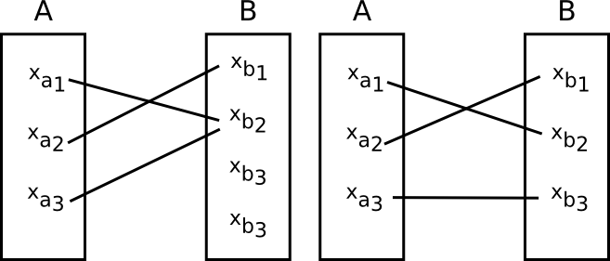Ilustrace 1: Funkce, množinové zobrazení
Symbolicky se funkce vyjadřuje pomocí zápisu (předpis funkce):

nebo

nebo

Pro označení funkcí se používají různá písmena například g, h, f, φ, … Pro některé často užívané funkce se používají speciální označení, například sin, cos, log, ...

Grafické znázornění funkcí
Názornou představu o vlastnostech funkcí poskytují jejich grafické znázornění – graf funkce f. Graf dané funkce se sestrojí tak, že se zvolí pravoúhlá (kartézská) soustava souřadnic s počátkem v bodě 0 a (navzájem kolmými) osami x a y. Množiny obor hodnota definiční obortvoří uspořádanou dvojici hodnotna číselných osách x a y →.
Graf funkce je křivka (přímka je speciální případ naprosto rovné křivky), která popisuje chování dané funkce.
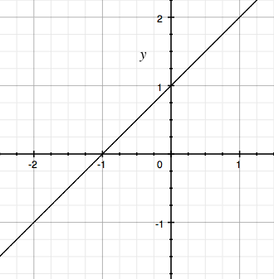Ilustrace 2: Graf funkce f
Graf funkce se do souřadnicového systému zanese tak, že se vezme nějaký bod x z definičního oboru a vypočítá se funkční hodnota funkce f pro hodnotu x, tím je získána hodnota y z oboru hodnot. Uspořádaná dvojicepředstavuje uspořádanou dvojici dvourozměrných souřadnic bodů grafu. První souřadnice (hodnota x z definičního oboru) se zanese na osu x a druhá souřadnice (f(x) z oboru hodnot) se zanese na osu y.
Jestliže tedy jsou x-ové souřadnice tvořeny definičním oborem funkce a y-ové souřadnice jsou tvořeny oborem hodnot funkce, pak kartézským součinem těchto dvou množin se získá množina uspořádaných bodů grafu funkce f.

Způsob zadání funkce
K zadání funkce je třeba stanovit:
- Definiční obor funkce D_{f}
- Funkční předpis - pravidlo (formulace slovně nebo častěji pomocí matematických symbolů) podle kterého je ke každému číslupřiřazena jednoznačně funkční hodnota.
Podle formy funkčního předpisu se rozlišují způsoby zadání funkce f:
- Analytické zadání – funkční předpis je dán vzorcem, to je rovnicí tvaru y=f(x), kde f(x) je výraz s proměnnou x. Tento způsob zadání je nejčastější, protože je nejpřesnější a umožňuje přesně vyjádřit všechny funkční hodnoty z celého definičního oboru. Například
- Grafické zadán – funkční předpis je dán grafem funkce.
- Zadání výčtem (tabelární zadání) – funkční předpis je dán výčtem (zpravidla tabulkou) všech uspořádaných dvojichodnot argumentů x a příslušných funkčních hodnot. Takový způsob zadání funkce lze ovšem použít pouze pro funkce, jejichž definiční obor je konečná množina.

Maximální definiční obor
Je-li funkce f zadána analyticky vzorcem (rovnicí) y=f(x), kde f(x) je nějaký výraz s proměnnou x, a není-li zároveň uveden definiční obor funkce, pak se jím rozumí množina všech takových reálných čísel x, pro něž má výraz f(x). Takovému definičnímu oboru se říká maximální definiční obor funkce. Pro stručnost se ale uvádí pouze krátce definiční obor funkce.

Rovnost funkcí
O dvou funkcí f, g se říká, že jsou si rovny (psáno f = g), právě když mají stejné definiční obor D(f) = D(g) a v každém bodě x tohoto definičního oboru je f(x) = g(x).
O funkcích f, g, které nejsou si rovny, se říká, že jsou různé (psáno).

Operace s funkcemi
Protože funkce se chová stejně jako algebraický výraz, kterým je zadána, je možné s ní vykonávat stejné operace jako s algebraickým výrazem. To znamená sčítat, odčítat, násobit, dělit, ...

Složená funkce
Protože funkce jsou druhem množinového zobrazení, je možné je skládat. Nechť funkcemá definiční obor D(g), jemuž přísluší obor funkčních hodnot (je neprázdná množina) a nechť funkcemá definiční obor D(f) takový, že platí. Z toho plyne, že pro každéje(funkční hodnota funkce g bodě x patří do definičního oboru funkce f). Pak lze vytvořit novou funkcis definičním oborem(stejný definiční obor jako funkce g), jejíž funkční předpis je:
pro každé
Tato funkce h se nazývá složená funkce z funkcí g, f (v uvedením pořadí) a značí se. Funkce f se nazývá vnější složka (funkce) a funkce g se nazývá vnitřní složka (funkce) složené funkce h.
V praxi se jedná o vložení výrazu vnitřní funkce za proměnné výrazu vnější funkce, tedy například pokud jsou dvě funkce na výpočet kolik litrů benzínu je možné si koupit za dané množství peněz:

kde x je množství peněz a 30 je cena benzínu
a kolik kilometrů je možné ujet s danou spotřebou na dané množství benzínu:

kde x je množství benzínu a 10 vyjadřuje že na jeden litr je možné ujet 10 kilometrů. Pokud by bylo třeba vypočítat kolik kilometrů je možné ujet za dané množství peněz, pak je možné buď nejprve vypočítat kolik litrů benzínu je možné si za danou sumu koupit a následně vypočítat kolik kilometrů za dané množství benzínu je možné ujet a nebo vytvořit složenou funkci, která na vstupu přijímá množství peněz a na výstupu množství ujetých kilometrů:

Skládání funkcí se využívá zejména při vytváření programů, nebo různých často používaných funkcí, kde je třeba vytvořit optimálnější a rychlejší řešení.

Funkce více parametrů
Nejjednodušší funkce mají pouze jeden parametr, ale občas je třeba pracovat i se složitějšími funkcemi, které přijímají více než jeden parametr. S takovými funkcemi se pracuje stejně jako s funkcemi, které přijímají pouze jeden parametr, pouze v tabulkovém výpisu funkčních hodnot je zapsáno více sloupců se vstupními hodnotami, ale zůstává pouze jeden sloupec pro výpis funkčních hodnot:
Vstup A | Vstup B | Výsledek
1 | 1 | 2
1 | 2 | 3
1 | 5 | 6
3 | 5 | 8
Tabulka 1: Tabulka funkčních hodnot funkce více proměnných
Označení takovéto funkce je podobné jako funkce s jedním parametrem, pouze se do závorek zapíší názvy všech vstupních proměnných: f(x, y, … ,n). Typickým příkladem pro funkci dvou parametrů je funkce mocnina:kde x je jeden parametr a n je druhý parametr. Dalším příkladem mohou být také operace součet a součin a další.

Vlastnosti funkcí
Některé funkce mají určité vlastnosti, podle kterých je lze roztřídit do určitých skupin.

Sudé a liché funkce
Grafy některých funkcí vyjadřují určitou symetrii, která se nazývá parita funkce. V krajním případě může být sudá i lichá zároveň, ale většinou nebývá ani sudá ani lichá. Za předpokladu, že platía pak takérozlišují se dva dva významné typy takovýchto funkcí: sudá funkce a lichá funkce.
Funkce f se nazývá sudá funkce, právě když pro každéje. Jednoduše řečeno sudá funkce vrací pro kladnou i zápornou hodnotu proměnné x stejnou funkční hodnotu. Typickým případem sudé funkce je funkce. Název sudost vznikl z vlastnosti funkcí sudých mocnin proměnné x, které mají zpravidla symetrický graf podle osy y a jsou to tedy sudé funkce. Z liché funkce je možné vytvořit sudou funkci pomocí absolutní hodnoty, napříkladZ této definice plyne, že graf sudé funkce je souměrný podle osy y.
Funkce f se nazývá lichá funkce, právě když pro každéje. Z této definice plyne , že graf liché funkce je souměrný podle počátku soustavy souřadnic.
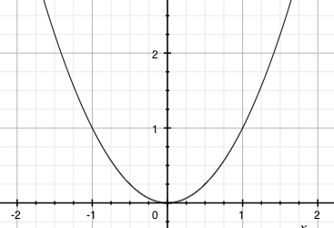Ilustrace 3: Graf sudé funkce f(x)=x²
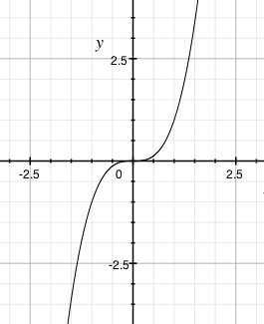Ilustrace 4: Graf liché funkce f(x) = x³
Ověření zda je funkce f(x) sudá nebo lichá

Elementární funkce

Posloupnosti a řady
Funkce jejímž definičním oborem je množina přirozených čísel, se nazývá nekonečná číselná posloupnost. Funkce jejímž definičním oborem je množina prvních n přirozených čísel {1, 2, 3, ...} (podmnožina přirozených čísel), se nazývá konečná číselná posloupnost. Funkční hodnoty (konečné nebo nekonečné) číselné posloupnosti se nazývají členy posloupnosti. Funkční hodnota posloupnosti v boděse nazývá n-tý člen posloupnosti a značí se místo f(n) zpravidla f_{n} nebo častěji a_{n}, b_{n}, … Hodnoty z definičního oboru zároveň určují pořadový index daného prvku posloupnosti.
Posloupnosti (nekonečná) s n-tým členem a_{n} se zapisuje (a₁, a₂, …, a_{n}, …) nebonebo (a_{n} ; n = 1, 2, …) nebo. Konečná posloupnost s n-tým členem a_{n} a definičním oborem {1, 2, …, k} se zapisuje (a₁, a₂, …, a_{k}) nebo nebo (a_{n} ; n = 1, 2, …, k) nebo
Je důležité, že pokud se mluví o posloupnosti, pak pokud není řečeno jinak se automaticky myslí posloupnost nekonečná. Pokud je myšlena posloupnost konečná je třeba to výslovně zdůraznit.

Grafické znázornění posloupnosti

Seznam ilustrací
Ilustrace 1: Funkce, množinové zobrazení 5
Ilustrace 2: Graf funkce f 7

Seznam tabulek
Tabulka 1: Tabulka funkčních hodnot funkce více proměnných 10

